Proiectul didactic al lecției

Disciplina: Matematică
Clasa: a XII-a, profil umanist
Unitatea de conținut: Elemente de statistică matematică și de calcul financiar
Numărul lecției în unitatea de conținut (conform proiectării didactice de lungă durată): 1/17
Subiectul lecției: Noțiuni fundamentale
Durata lecției: 45 de minute
Unități de competență:
  - Identificarea și aplicarea terminologiei și a notațiilor aferente elementelor de statistică matematică și de calcul financiar în diverse contexte.
  - Aplicarea elementelor studiate de statistică matematică și de calcul financiar, pentru a identifica și a explica procese, fenomene din diverse domenii
Obiectivele lecției: La finele lecției, elevii vor fi capabili:
O.1. – să identifice și să utilizeze în diverse contexte elementele de statistică matematică;
O.2. – să numească populaţia statistică, unităţi statistice, caracteristică statistică din eșantionul dat;
O.3. - să manifeste independență în gândire și acțiune privind utilizarea terminologiei și a notațiilor
aferente elementelor de statistică matematică în rezolvări de probleme.
Tipul lecției: Lecție de formare a capacităților de dobândire a cunoștințelor.
Strategii didactice:
- Forme: frontală; în grup; individual.
- Metode: Problematizarea; lucrul cu manualul.
- Mijloace de învățământ:
- I. Achiri, V. Garit, N. Prodan, V. Ciobanu, V. Neagu, D. Taragan, P. Efros, A. Poștaru, A.
- Topală Matematică. Manual. Clasa a XII-a. Editura Prut Internațional. Chișinău, 2023;
- Linkul nr. 1: https://educatieinteractiva.md/millionar/15101
Evaluare: răspuns oral, exercițiu rezolvat.

Etapele activității didactice | Obiective | Demersul acțional al lecției | Timp  (în minute) | Strategii didactice  (Metodă/Formă de activitate/ Resurse)
Evocare | O.1 | Moment organizatoric. Salutul. Verificarea pregătirii elevilor pentru lecție.  Vă sugerez să începem lecția de astăzi cu jocul „Cine vrea să fie milionar”  (Linkul nr. 1)  După finalizarea întregului test sau după o încercare nereușită, profesorul pune întrebări:  -De unde crezi că provin aceste date?  - Le inventează cineva?  Desigur, se fac studii statistice, iar aceste informații sunt calculate și înregistrate.  Studiul informațiilor este atât de important pentru dezvoltarea societății încât o știință separată este dedicată acestui proces, care se ocupă cu colectarea, măsurarea și prelucrarea analizelor diferitelor date cantitative și calitative.  -Știți cum se numește această știință?  Da, aveți dreptate, astăzi ne vom familiariza cu o nouă ramură a matematicii - Statistica matematică. | 2  5  5 | Activitate frontală;  Problematizarea
Realizarea sensului | O1,O2  O1,O3  O1,O2,O3 | Elevii citesc §1 pgn 114.  Profesorul propune o activitate. (Anexa nr. 1)  În fața voastră sunt rebusuri de cuvinte. Trebuie să găsiți cuvintele pe care le-ați întâlnit în paragraf.  Elevii caută cuvinte. Cine găsește un cuvânt în rebus, îi găsește definiția din paragraf și o citește cu voce tare.  Profesorul propune o activitate în grup. (Anexa nr. 3)  Fiecare grup are o situație. Trebuie să citiți cu atenție situația și să indicați în eșantionul vostru următoarele elemente:  -populaţia statistică,  - unitatea statistică,  - volumul populaţiei,  - caracteristica statistică.  Un elev din fiecare grup prezintă situația sa și răspunde la întrebări. | 8  10  10 | Lucru cu manual  Lucru individual  Lucru în grup
Reflecție | O1 | Bilanțul lecției:  - Ce numim statistică matematică?  - Ce numim populația statistică?  - Ce numim unitatea statistică?  Tema pentru acasă:  De învățat: §1 pagina 114  De rezolvat: №3 B pagina 118, № 3 В1 pagina 119 | 3  2 | Activitate frontală;

Anexa nr. 1
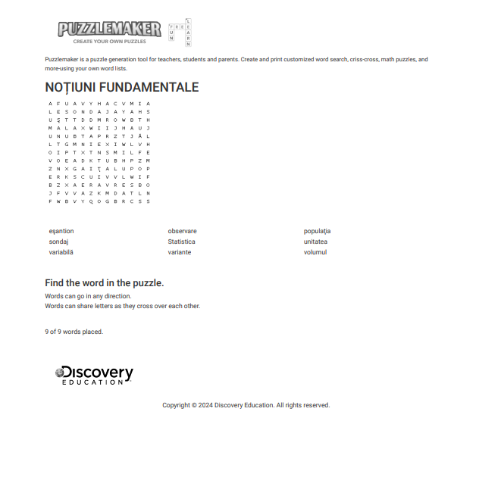

Anexa nr. 2
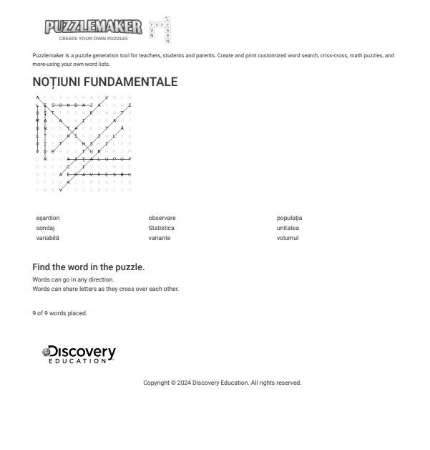

Anexa nr. 3

1. Artă
Problemă: Pentru a evalua preferințele publicului la expoziția anuală de artă contemporană, au fost intervievați 200 de vizitatori despre lucrările care le-au plăcut cel mai mult. Pe baza răspunsurilor, se va identifica stilurile populare pentru expozițiile viitoare.

2. Sociologie
Problemă: Un sociolog realizează un studiu pentru a afla câte ore pe săptămână petrec elevii din clasele terminale pentru pregătirea examenelor. El a intervievat 150 de elevi din trei școli din oraș.

3. Economie și finanțe
Problemă: Pentru a estima venitul mediu al populației, o companie de analiză a efectuat un studiu în rândul a 500 de familii din diferite cartiere ale orașului, colectând date despre venitul mediu per familie.

